# Check point 4 – 27/08/2023

# - Entrega até às 12:00hs

- Entrega através do portal da FIAP – nac.fiap.com.br

- Para a entrega você deverá criar uma pasta que terá apenas esse arquivo .doc, pois os prints dos diagramas de sequência, você deverá colocar nesse .doc.

1) (4 pontos): Descrição do cenário para criação de um ou dois diagramas de atividades:

Com a evolução da tecnologia, agora temos a sonhada compra de bilhete de metrô através de aplicativo, o nome dele é TOP SP, o cenário é que você está saindo da FIAP e irá utilizar o metrô, porém descobre que está sem dinheiro e tem apenas cartão de crédito, então lembrou que existe esse aplicativo, tinha concluído o cadastrado anteriormente e lembra o seu usuário e senha, está instalado, porém ainda não cadastrou o seu cartão de crédito. Agora imagine que entrou no aplicativo que é a segunda imagem, após abriu a terceira imagem que está abaixo e clicou no botão MEUS BILHETES, após gerou a quarta tela e então clicou no botão Formas de Pagamento e depois conseguiu comprar o bilhete.

Abaixo as descrições desses passos, que irão ajudar você a criar os dois diagramas de atividades que estão sendo solicitados, após esses passos:

1 – Clicar em adicionar cartão de crédito;

2 – Inserir as informações do cartão de crédito;

3 – O sistema irá verificar se todos os campos do cadastro do cartão de crédito foram preenchidos;

4 – Se tiver erro, aparece uma mensagem e não vai para a próxima etapa, enquanto não preencher tudo;

5 – Após preencher tudo e estar correto, é concluído o cadastro do cartão de crédito e após de maneira automática volta para a quarta imagem que está abaixo;

6 – Como você precisa comprar o bilhete, então irá clicar em Comprar Bilhetes;

7 – Após clicar em comprar bilhetes, você irã digitar a quantidade de bilhetes que irá comprar;

8 – Irá clicar no botão que a forma de pagamento é crédito;

9 – Se tudo certo volta para a imagem três que está abaixo e então finaliza, pois você estará pronto para utilizar os seus bilhetes;

10 – Se der erro na compra, aparece uma mensagem para revisar o cadastro do cartão de crédito.

Após entender o cenário que está descrito acima e com as imagens abaixo, criar dois diagramas de atividades, um para o cadastro do cartão de crédito e outro para a compra de bilhete, caso esteja cadastrado o cartão de crédito.

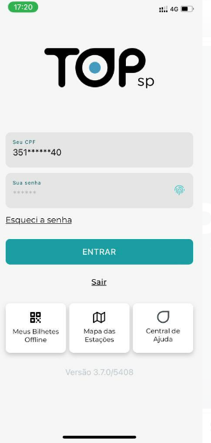

Imagem 1

Imagem 2

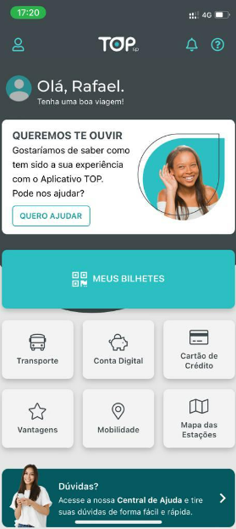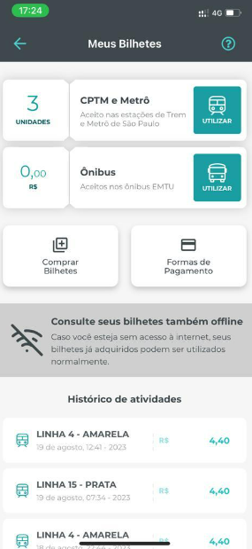

Imagem 3

Imagem 4

2) (1 pontos): Explique com as suas palavras o que é diagrama de caso de uso e o que é diagrama de atividades e após explique a diferença entre eles.

3) (1,5 pontos): Explique com as suas palavras o que é Backlog e Sprint Backlog, após explicar qual a diferença entre os dois e como eles estão ligados.

4) (1,5 pontos):Explique o que é Sprint Review e Sprint e Sprint Retrospective.

5) (2 pontos) A empresa X solicitou uma consultoria de TI um novo software. O PO junto com a alta direção da empresa X informou ao gerente de projetos da consultoria que irá desenvolver o software que o produto tem que ser entregue em 10 meses. O gerente de projetos da consultoria alerta a empresa X que o tempo mínimo estimado para essa entrega é de 21 meses. Escreva com as suas palavras se nesse caso o mais recomendado é fazer a gestão e entrega do projeto com o PMI ou com o ágil Scrum e após justifique.